体测场地示意图： |  |  |  |  |  |  |  | 北
 | 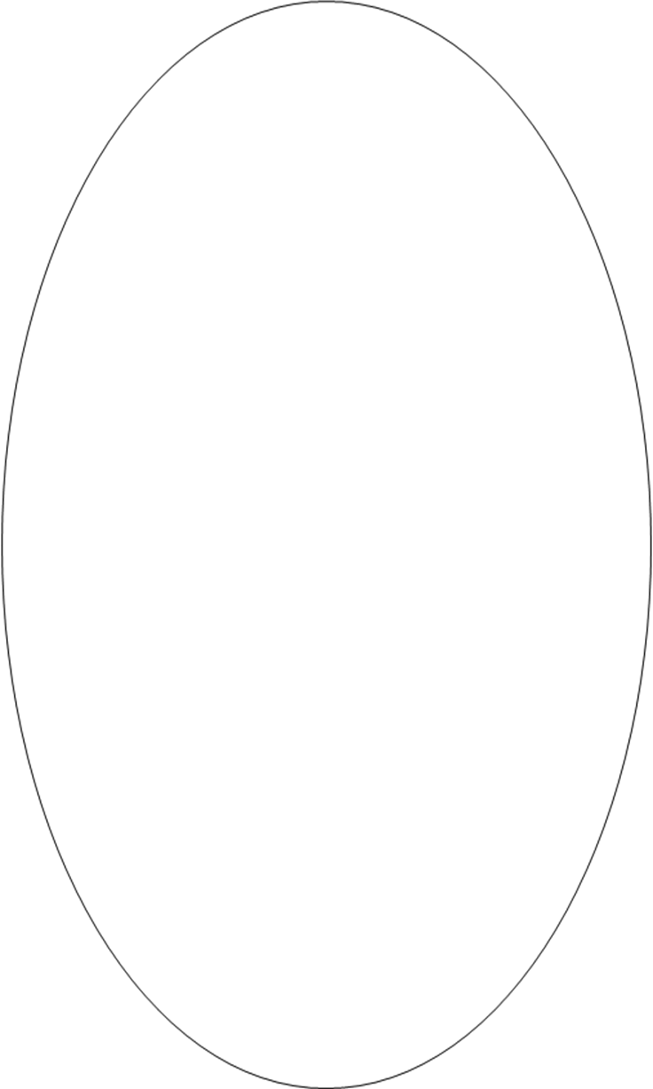
 | 10米X4  一号场 |  |  |  |  |  |  | 10米X4  四号场
 | 10米X4  二号场 |  |  |  |  |  |  | 10米X4  五号场
 | 10米X4  三号场 |  |  |  |  |  |  | 10米X4  六号场
 | 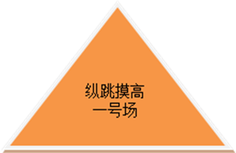 |  | 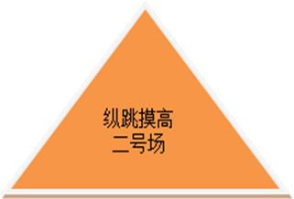
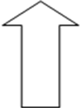
祥和中学西门

高
凉
北
路

